Az ipari termelés 13,7%-kal csökkent (második becslés)
2023 decemberében az ipari termelés volumene 13,7%-kal elmaradt az egy évvel korábbitól. Munkanaphatástól megtisztítva a termelés 8,7%-kal csökkent. A jelentős eltérést a nyers adathoz képest az okozza, hogy ebben a hónapban kettővel kevesebb munkanap volt, mint 2022 decemberében. A feldolgozóipari alágak döntő többségében visszaesett a termelés, csupán három alág kibocsátása nőtt. A szezonálisan és munkanappal kiigazított adatok alapján az ipari kibocsátás a 2023. novemberinél 0,3%-kal kisebb volt.2023-ban az ipari termelés volumene 5,5%-kal alacsonyabb volt, mint 2022-ben.
2023. decemberben:
Az ipari termelés volumene 13,7%-kal csökkent az előző év azonos időszakához mérten. (Az első becslésben közölt decemberi adathoz viszonyítva a második becslés adata nem változott.)
A szezonálisan és munkanaptényezővel kiigazított ipari kibocsátás decemberben az előző hónaphoz képest 0,3%-kal mérséklődött.
Az ipari export volumene 12,0%-kal kisebb volt az egy évvel korábbinál. A feldolgozóipari exportértékesítés 33%-át képviselő járműgyártás kivitele 11,3, a 13%-os súlyú villamos berendezés gyártásáé 13,9%-kal csökkent.
Az ipar belföldi értékesítése 11,7, a feldolgozóiparé 2,2%-kal visszaesett az előző év azonos hónapjához képest.
Az iparon belül döntő (94%-os) súlyt képviselő feldolgozóipar termelése 12,5, a csekély súlyú bányászaté 52, az energiaiparé (villamosenergia-, gáz-, gőzellátás, légkondicionálás) 25%-kal csökkent.
A legnagyobb súlyú, a feldolgozóipari termelés 26%-át képviselő járműgyártás 9,0%-kal visszaesett az előző év azonos hónapjához mérten. A közúti gépjármű gyártása 11,1, a közúti jármű alkatrészeinek gyártása 6,0%-kal csökkent.
A 10%-os feldolgozóipari súlyú villamos berendezés gyártása 23%-kal elmaradt az egy évvel korábbitól. A két legjelentősebb súlyú alágazat közül az akkumulátor, szárazelem gyártásának volumene 12,5, a villamos motor, áramfejlesztő, -elosztó, -szabályozó készüléké 41%-kal kisebb lett.
A feldolgozóipari termelés 9%-át adó számítógép, elektronikai, optikai termék gyártása 17,0%-kal visszaesett az előző év azonos hónapjához képest. A két legnagyobb alágazat közül az elektronikai alkatrész, áramköri kártya gyártása 28%-kal csökkent, míg az elektronikus fogyasztási cikk gyártása 12,2%-kal nőtt.
A feldolgozóiparból 14%-kal részesülő élelmiszer, ital és dohánytermék gyártása 10,4%-kal elmaradt az egy évvel korábbitól, mindkét értékesítési irányban visszaestek az eladások. Csupán három alágazatban nőtt a kibocsátás, 4,6 és 17,6% közötti mértékben. A legnagyobb (24%-os) súlyt képviselő húsfeldolgozás, -tartósítás, húskészítmény gyártása 9,7%-kal visszaesett az előző év azonos hónapjához képest. A többi hét alágazatban 4,9 és 27% közötti mértékben csökkent a termelés, a legkevésbé az italgyártásában, a leginkább a gyümölcs-, zöldségfeldolgozás, -tartósításban.
Az előző hónaphoz hasonlóan a legerőteljesebben, 16,4%-kal a kokszgyártás, kőolaj-feldolgozás bővült, elsősorban belföldi értékesítése növekedésének köszönhetően, miközben exportja visszaesett.
A vegyi anyag, termék gyártásában is folytatódott a növekedés, decemberben 3,9%-kal emelkedett a kibocsátás.
A két közepes súlyú alág közül a gumi-, műanyag és nemfém ásványi termék gyártása 21, a fémalapanyag és fémfeldolgozási termék gyártása 10,9%-kal visszaesett az előző év azonos hónapjához viszonyítva.
Az alágak közül a legnagyobb mértékben, 30%-kal a gép, gépi berendezés gyártása maradt el az egy évvel korábbitól, a csökkenésben a magas bázis is szerepet játszott.
Az ipari termelés minden régióban visszaesett az előző év azonos hónapjához képest, a legnagyobb mértékben, 19,1%-kal Dél-Alföldön, a többi régióban 0,6 és 17,4% között.
A megfigyelt feldolgozóipari ágazatok összes új rendelésének volumene 15,7%-kal kisebb volt a 2022. decemberinél. Az új belföldi rendelések 14,5, az új exportrendelések 15,8%-kal csökkentek. Az összes rendelésállomány december végén 14,1%-kal elmaradt az egy évvel korábbitól.
2023-ban az előző évhez képest:
Az ipari termelés 5,5%-kal csökkent az egy évvel korábbi, 6,1%-os növekedést követően. Ezen belül a három nemzetgazdasági ág közül a feldolgozóipar kibocsátása 4,3, az energiaiparé 23, a csekély súlyú bányászaté 31%-kal visszaesett 2022-höz viszonyítva.
A feldolgozóiparban folyó áron mintegy 52 ezer milliárd forint termelési értéket állítottak elő 2023-ban. A feldolgozóipar tizenhárom alága közül tízben csökkent a termelés, a legnagyobb mértékben, 18,5%-kal a gumi-, műanyag és nemfém ásványi termék gyártásában. A többi háromban 6,4 és 9,3% közötti mértékben nőtt a volumen, leginkább a villamos berendezés gyártásában, a legnagyobb alág, a járműgyártás kibocsátása pedig 8,4%-kal bővült.
Az ipari export 3,2%-kal kisebb volt az egy évvel korábbinál (2022-ben 8,3%-os volumennövekedést mértünk). A teljes ipari értékesítés 60, a feldolgozóipari értékesítés 73%-a származott külpiaci eladásokból. A feldolgozóipari export 0,6%-kal csökkent az előző évhez viszonyítva, ezen belül a 33%-os súlyt képviselő járműgyártásban emelkedett (8,9%-kal) a kivitel volumene, és a második legnagyobb, 15%-os részarányú villamos berendezés gyártásának kivitele nőtt a leginkább (15,3%-kal).
Az ipar belföldi értékesítése 14,8, ezen belül a feldolgozóiparé 8,1%-kal kisebb lett. A feldolgozóipar hazai értékesítésének legnagyobb részét, 26%-át adó élelmiszer, ital és dohánytermék gyártásának belföldi eladásai 8,6%-kal elmaradtak előző év szintjétől. A második legnagyobb (14%-os) súlyú fémalapanyag és fémfeldolgozási termék gyártásának belföldi eladásai 2023-ban 2,5%-kal csökkentek.
Az ipari termelés csak Pest régióban nőtt (3,8%-kal). A többi régióban 1,8 és 12,0% közötti volumencsökkenést regisztráltunk, a legnagyobb mértékűt Észak-Magyarországon.
Sajtókapcsolat:
- kommunikacio@ksh.hu
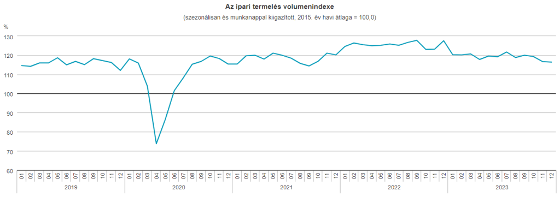 | © Központi Statisztikai Hivatal
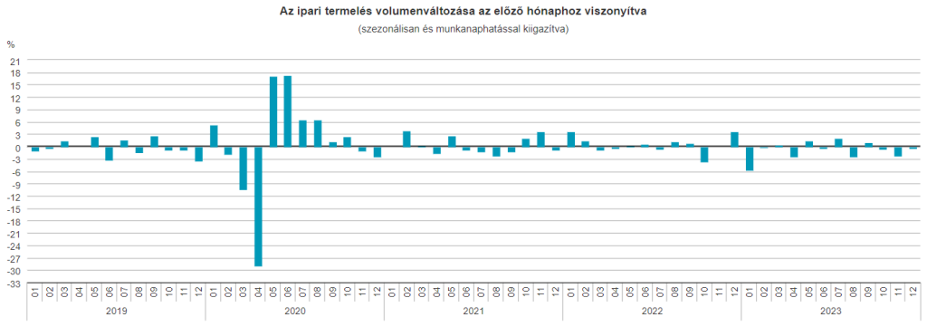 | © Központi Statisztikai Hivatal
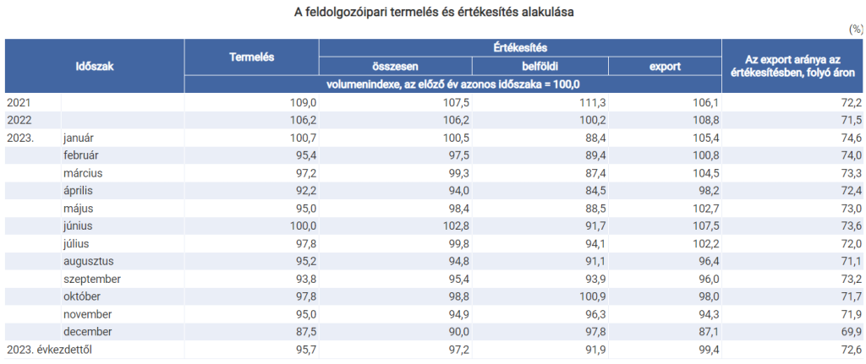 | © Központi Statisztikai Hivatal
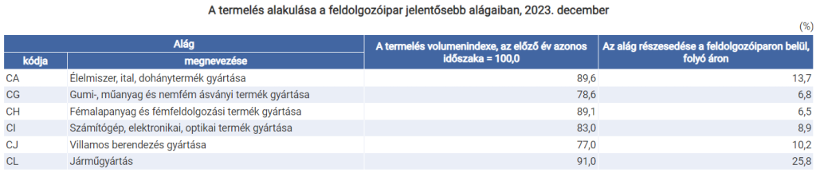 | © Központi Statisztikai Hivatal
Eredeti tartalom: Központi Statisztikai Hivatal
Továbbította: Helló Sajtó! Üzleti Sajtószolgálat
Ez a sajtóközlemény a következő linken érhető el:

